2. Найди в тексте слово, в котором звуков меньше, чем букв. Запиши его. ____________________________
3. Запиши существительные
1 скл. 2 скл. 3 скл.
_____________________ __________________ ________________
_____________________ __________________ ________________
_____________________ __________________ ________________
4. Объясни значение слова:
СЕДОК - ___________________________________________________
5. Допиши окончание.
В упряжк…. ( …. скл., ….. п.)
по дорог… ( …. скл., ….. п.)
для выставк… ( …. скл., ….. п.)
у лошад… ( …. скл., ….. п.)
в Свердловск… ( …. скл., ….. п.)
6. Допиши предложение по его началу: В Красноуфимске ______________________________________________________________________________________________________________________
- Над каждым существительным обозначь падеж.
7. Выпиши слова с непроверяемой безударной гласной ___________________________________________________________
___________________________________________________________
3. Как звали тавдинских лошадок? ________________________________
4. Где они были куплены? __________________________________
5. Из какого города они начали своё путешествие на выставку? ______________________________________________________________
6. Где должна была состояться выставка? __________________________
7. На какой картинке изображен тарантас? Отметь.
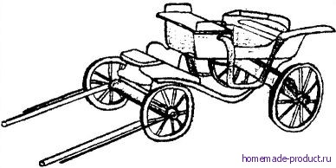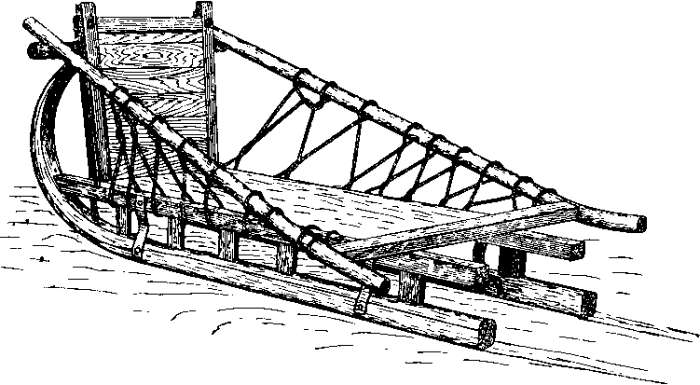
- 2)

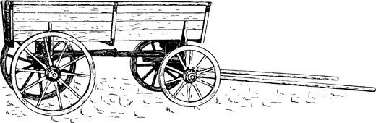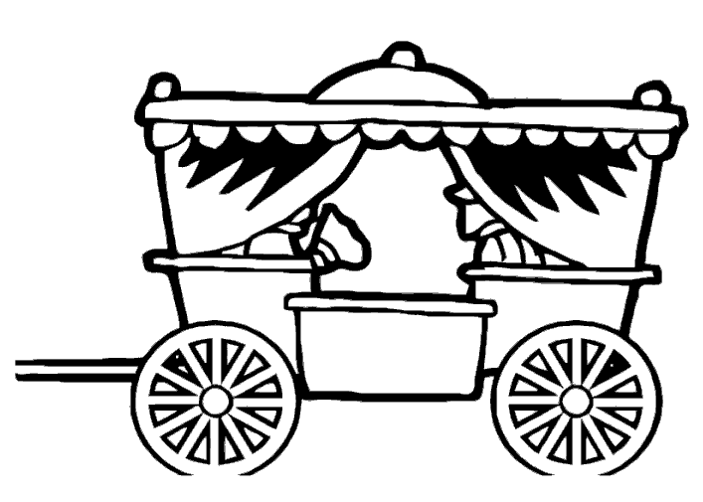
- 4)

РУССКИЙ ЯЗЫК

- Отметь строчку, в которой отмечены города в алфавитном порядке.
А) Красноуфимск, Москва, Свердловск, Тавда
Б) Тавда, Свердловск, Красноуфимск, Москва
В) Москва, Свердловск, Тавда, Красноуфимск

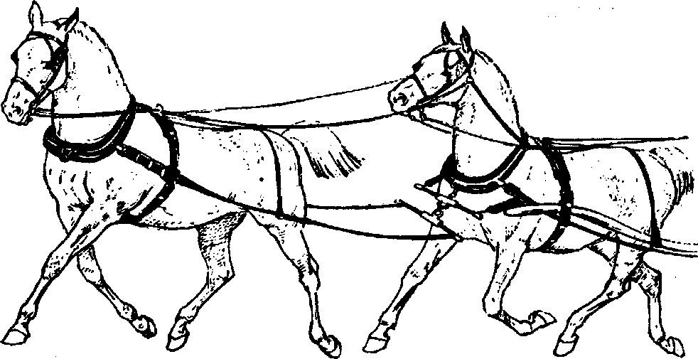
МАТЕМАТИКА
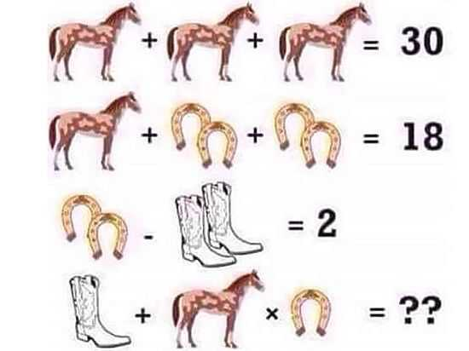
- У крестьянина 2 лошади. Одну он купил 4 года назад, и ей тогда было 8 лет. Другую он купил 3 года назад, и ей тогда было 5 лет. На сколько одна лошадь моложе другой?
- Кузнец Огнев может сделать 72 подковы за 3 часа, а его ученику на выполнение этой работы требуется в 2 раза больше времени. За сколько часов они могут сделать 72 подковы при совместной работе?

- Фермеру нужно было купить 2 лука со стрелами и подковы для трех его лошадей. Лук со стрелами стоил 1 талер 12 форинтов, а пара подков — 1 талер 15 форинтов. Сколько должен заплатить фермер за всю покупку?

КОМПЛЕКСНАЯ КОНТРОЛЬНАЯ РАБОТА
- Прочитай текст.
___________________________________

В 1923 году в Москве на Всесоюзной сельскохозяйственной выставке была показана пара тавдинских лошадей под кличками Тавда и Тура. Тогда первыми в истории конеразведения тавдинки совершили небывалый по величине расстояния переход в упряжке! Без всякой подготовки и тренировки, в типичной уральской парной запряжке (тарантас на железном ходу), обе лошади, купленные в селе Кошуки, отправились 3 августа с двумя седоками из Свердловска.
В Красноуфимске из-за
хромоты Туры была сделана
остановка. Лечение продолжалось
ровно неделю. После выздоровления
поездка возобновилась, и за 21 день,
преодолев оставшийся путь в 1800 км по плохой грунтовой дороге, уральские лошадки прибыли на выставку точно к установленному сроку. Выставочный комитет высоко оценил замечательных лошадей – дипломами первой степени!
Тавдинская порода лошадей создавалась трудом многих поколений – манси, сибирских татар, русских – в суровом условиях содержания, кормления и использования. В девятнадцатом веке тавдинская лошадь стала незаменимой помощницей человеку в ведении хозяйства, в гужевых перевозках по таёжным дорогам, в лесозаготовительных работах. Отличали её неприхотливость к корму, хорошая переносимость морозной зимы, неутомимая работоспособность. Она достаточно быстроходна с грузом и налегке, легко плавает - до трёх километров!
ЛИТЕРАТУРНОЕ ЧТЕНИЕ
- Озаглавь текст.
- Какова тема текста? _________________________________
___________________________________________________

